CUADERNILLO DE RECUPERACIÓN PRIMER TRIMESTRE
432 puntos
MATEMÁTICAS III

Nombre: _______________________________________________ Grado y grupo: ____________

- Traza lo que se te pide en el siguiente espacio en blanco. (40 PUNTOS)
Nota: Utiliza tu regla y transportador.

- Un triángulo VERDE con un ángulo de 100° y un lado de 5 cm.
- Un triángulo AZUL congruente al triángulo verde.
- Un triángulo ROJO semejante al triángulo verde con razón de un medio.
- Un triángulo AMARILLO semejante al triángulo verde con razón de dos.

- Calcula el valor de x de la siguiente figura: (10 PUNTOS)
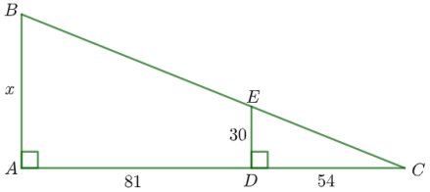

- El lado de menor longitud de un triángulo ABC mide 12 𝑐𝑚.Si el triángulo ABC es semejante a un triángulo cuyos lados miden 42 𝑐𝑚, 73.5 𝑐𝑚 y 63 𝑐𝑚. ¿Cuál es el perímetro en centímetros del triángulo ABC?. (10 PUNTOS)
12cm
42 cm
73.5cm
63 cm
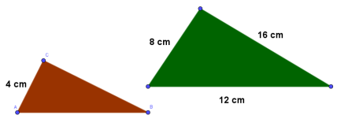

- Calcule la altura de un hombre que proyecta una sombra de 82 cm, en el momento en que una estaca de 74 cm de longitud, colocada verticalmente proyecta una sombra de 65 cm. (10 PUNTOS)

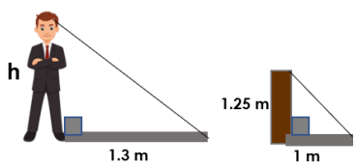
74 cm
65cm
82 cm

- Encuentra el valor de cada ángulo: (10 PUNTOS)
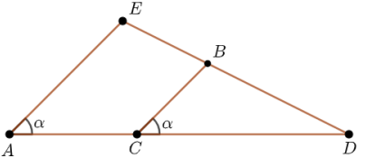
∢A = 87° ∢C= ∢E =
∢B = ∢D = 28°

- Considere los triángulos ∆𝐸𝐹𝐺 ≅ ∆𝑁𝑀𝑂 y determine el valor de lo siguiente:
(10 PUNTOS)
Valor de 𝑥, medida del ∢𝑁, medida del ∢𝑀, medida del ∢𝐹

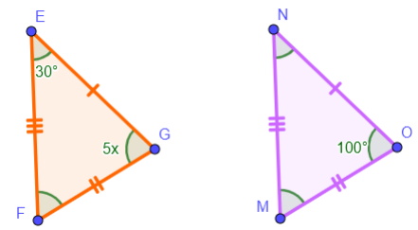  85°  25°°  3X | 𝑥 =  ∢𝑁 =  ∢𝑀 =  ∢𝐹 =

- Realiza el desarrollo plano de los siguientes sólidos geométricos en los espacios correspondientes: (90 PUNTOS)
NOTA: Debes usar tu juego de geometría para tus trazos. Si los trazos no están derechos no será válido.
- Cilindro | - Pirámide Hexagonal
- Pirámide Cuadrangular | - Pirámide Triangular
- Cubo | - Cono
- Prisma Hexagonal
- Prisma Cuadrangular
- Prisma Triangular

- Escribe las definiciones de los siguientes conceptos: (36 PUNTOS)
- Lados proporcionales:

- Lados Homólogos:

- Criterios:

- Congruencia:

- Semejanza:

- Desarrollo plano:

- Criterio de semejanza AAA:

- Criterio de semejanza LLL:

- Criterio de semejanza LAL:

- Criterio de congruencia LLL:

- Criterio de congruencia LAL:

- Criterio de congruencia ALA:

- Relación de proporción:

- Razón de semejanza:

- Símbolo que representa la congruencia

- Símbolo que representa la semejanza:

- Prisma:

- Pirámide:

- Diseña un alebrije con sólidos geométricos realizados con desarrollos planos. Los cuales deberán cumplir con las siguientes características: (216 puntos)
- Que contengan por lo menos desarrollos planos de 2 de los siguientes sólidos: prismas, pirámides, cilindros o conos.
- Altura mínima de 25 cm.
- Que se pueda sostener solo.
- Colorido
- Símbolos del día de muertos: flores de cempasúchil, calaveras, papel picado, etc.
- Creativo
- Definición del alebrije, qué es, qué figuras lo forman, etc.
- Entregarlo en una caja decorada para su presentación

ENTREGAR A MÁS TARDAR EL DÍA VIERNES 23 DE ENERO,
DESPUÉS DE ESTA FECHA,
NO SERÁ RECIBIDO

DEBERÁS ENTREGAR CUADERNILLO Y ALEBRIJE PARA PODER RECUPERARTE, YA QUE SI ENTREGAS SÓLO UNO DE LOS DOS NO SERÁ SUFICIENTE.

